Przyznanie dotacje 2016 r. na remonty zabytkowych kamienic

W roku 2016 7 obiektów otrzymało dotację na prace konserwatorskie, restauratorskie i roboty budowlane przy obiektach zabytkowych.
Prace nadzorowane były przez Konserwatora Zabytków Miasta Chojnice p. Marlenę Pawlak i Architekta Miejskiego p. Andrzeja Ciemińskiego.
Dotacje 2016 r. otrzymały:
- Wspólnota Mieszkaniowa Kościuszki 29 - dotacja: 14.706,00 zł.
Konserwacja elewacji budynku.

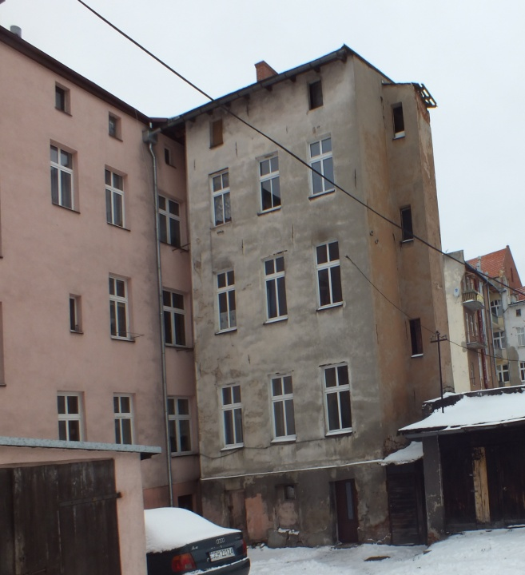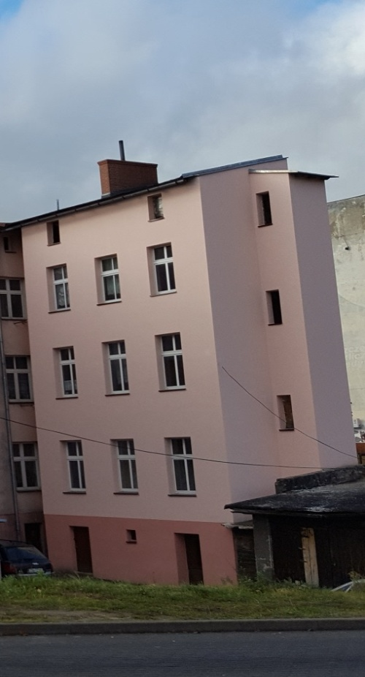

2. Wspólnota Mieszkaniowa ul. 31 Stycznia 27 – dotacja 18.909,00 zł.
Konserwacja elewacji budynku, uzupełnienie detali architektonicznych.
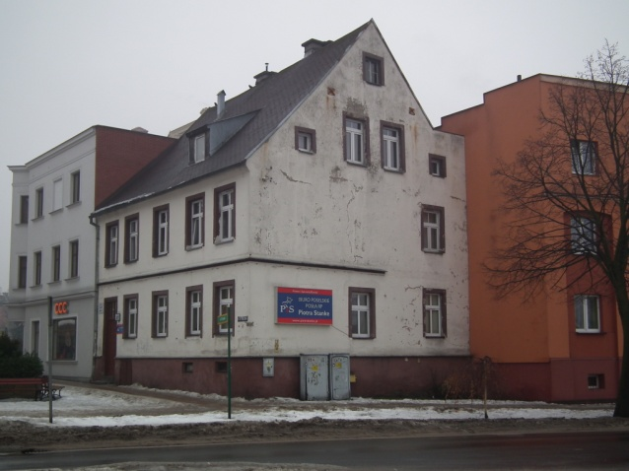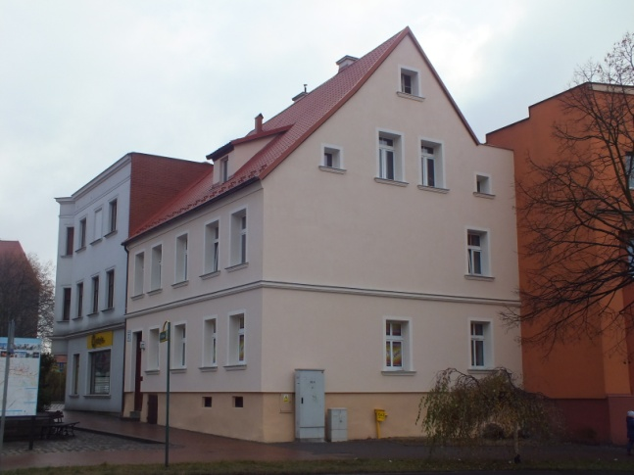

- Wspólnota Mieszkaniowa ul. 31 Stycznia 14 – dotacja 9.746,00 zł.
Konserwacja elewacji budynku.

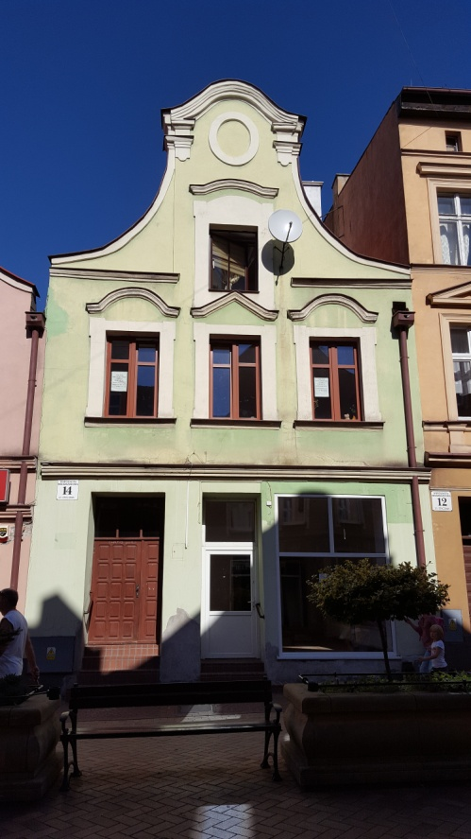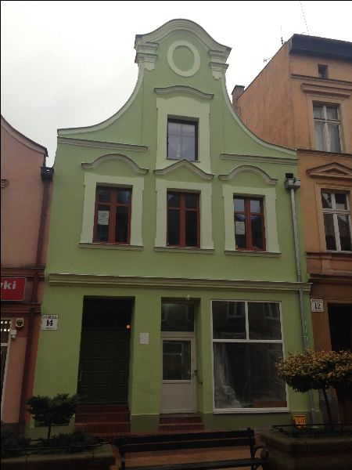

- Wspólnota Mieszkaniowa ul. 31 Stycznia 9 – dotacja 6.788,00 zł.
Konserwacja elewacji budynku.
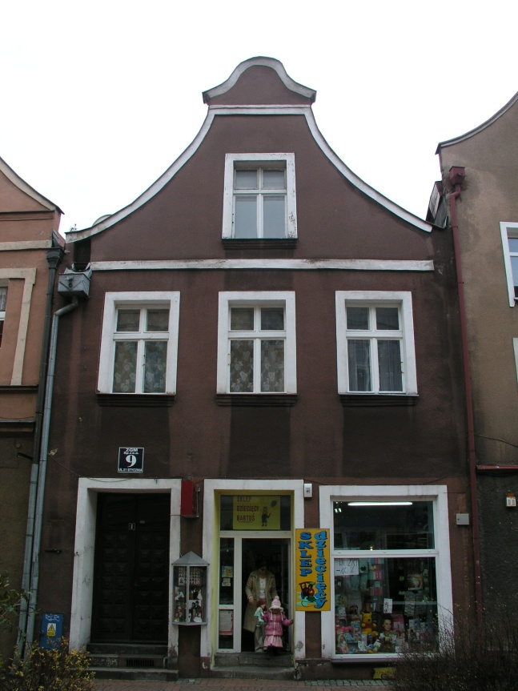
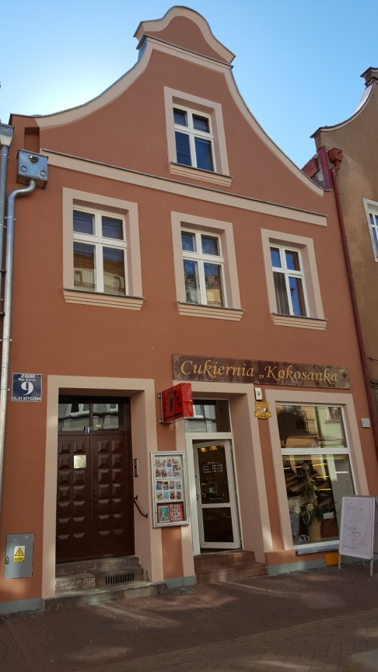

- Wspólnota Mieszkaniowa ul. Strzelecka 20 – dotacja 16.197,00 zł.
Konserwacja elewacji budynku, uzupełnienie detali architektonicznych.
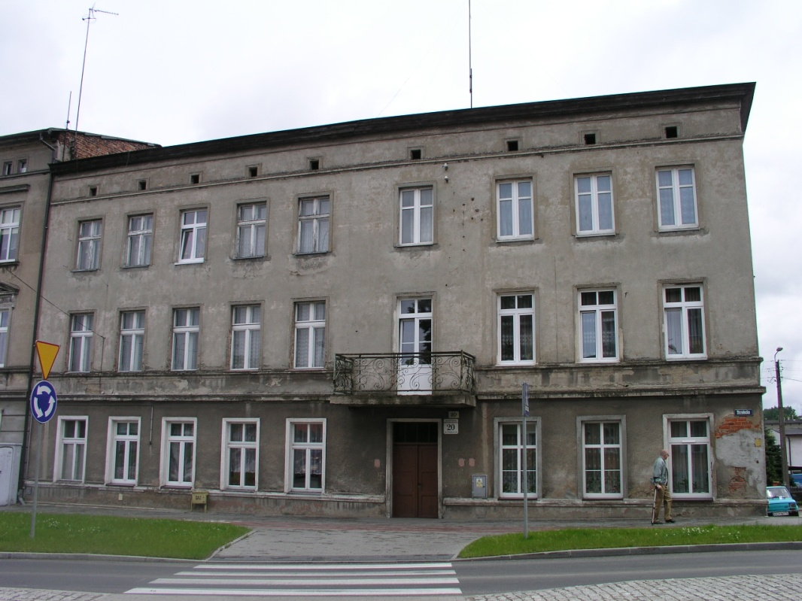

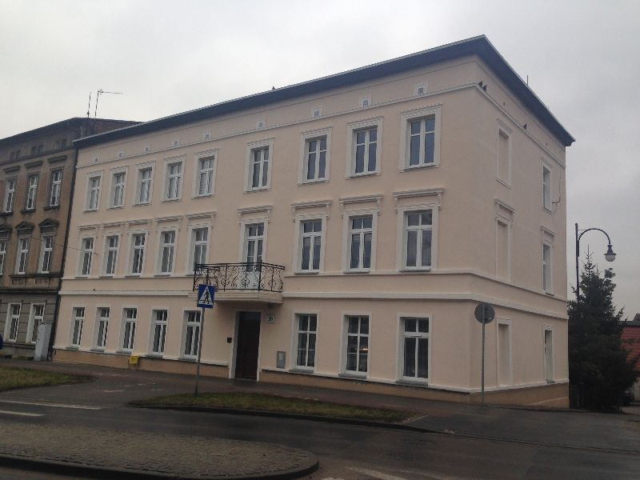

- Wspólnota Mieszkaniowa ul. Kościuszki 21 – dotacja 5.823,00 zł.
Konserwacja elewacji budynku.
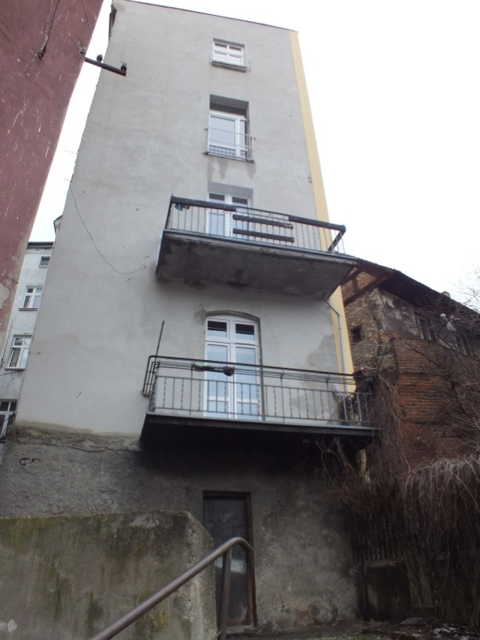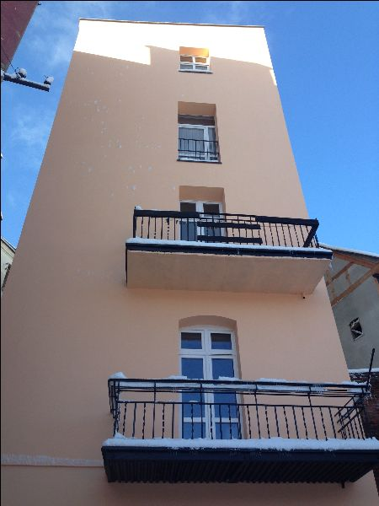
- Wspólnota Mieszkaniowa ul. Stary Rynek 17/Bankowa 2 – dotacja 31.151,00 zł.
Konserwacja elewacji budynku.
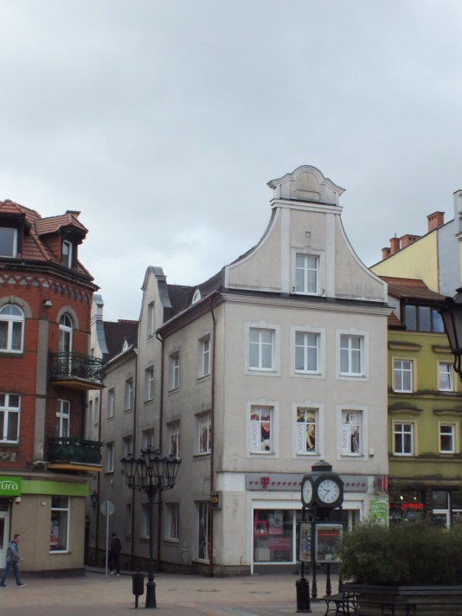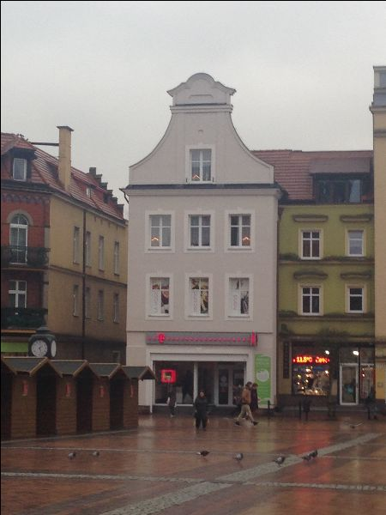

Przygotowała: Marlena Pawlak – Konserwator Zabytków Miasta Chojnice

